监 理 日 志
工程名称：永靖县“十四五"盐锅峡光伏发电项目
日期 | 2024年 5月 2日星期 二 |  | 气候 |  | 晴天 |  | 气温 | 6/22c°
监理人员 动态：2人、检查、巡查、平检，见证满足要求 |  |  |  |  | 材料进场:  无
施工方人员动态:线路塔位人工孔桩68人
施工机械动态：测量仪器GPS、水准仪、经纬仪，满足要求
施工部位进度情况 | 送出线路:塔位G53定位开挖、G50～55挖孔正常作业
监理今日工作内容 | 1.现场巡查:G53成孔检查直径1100、桩长10040、设计主筋直径20、数量22  2.现场安全措施检查:专职安全员履职、安全绳安全爬梯设置、安全交底  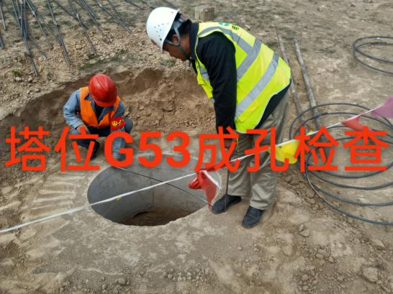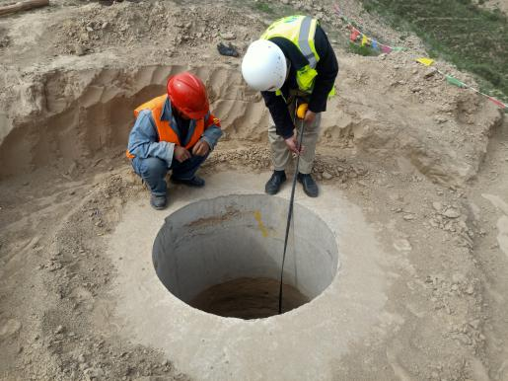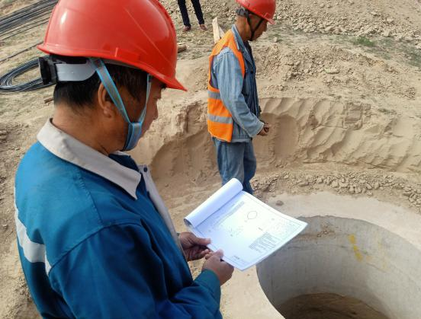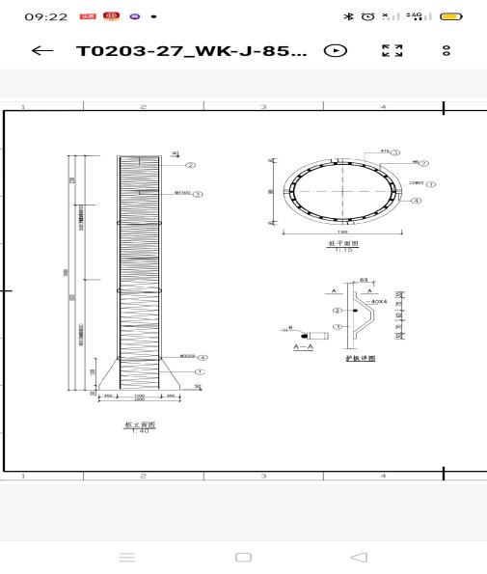
检查发现问题及处理措施 | 无
协调内容或  其他 | 塔位41、42征地水土保持相关手续需协调处理
记录人 |  | 孙翔 |  | 总监签阅 |  | 朱友军

